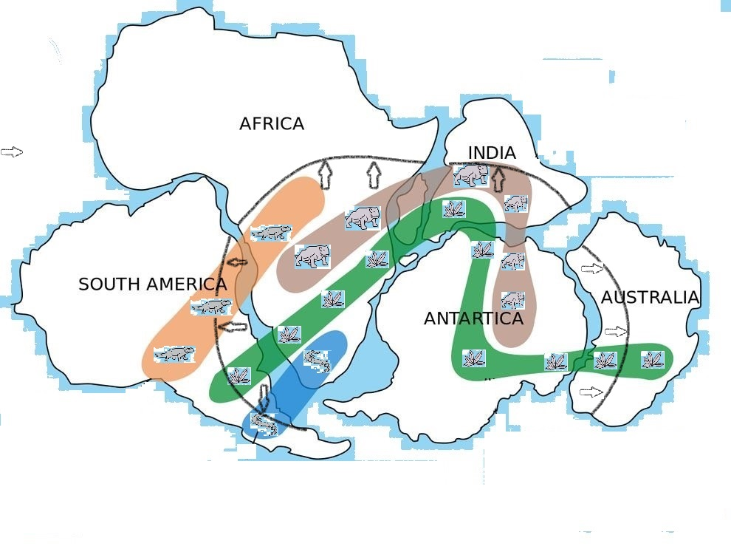

氷河の跡
氷河の跡

氷河の跡

氷河の跡

シールに印刷して裏面にはりつけましょう

氷河の跡
氷河の跡
氷河の跡
氷河の跡

